**GUÍA DE DESEMPEÑOMSÉPTIMO BÁSICO**

**TENIS DE MESA**

**OA 1:** Aplicar, combinar y ajustar las habilidades motrices específicas de locomoción, manipulación y estabilidad, en un deporte de oposición: Tenis de mesa.

**OA 2:** Seleccionar y aplicar estrategias y tácticas específicas para la resolución de problemas durante la práctica de juegos o deportes.

**OA4:** Practicar regularmente una variedad de actividades físicas alternativas y/o deportivas en diferentes entornos, aplicando conductas de autocuidado y seguridad.

**INSTRUCCIONES**

* Luego de ver el video y/o leer la guía de contenidos, te invitamos a poner en práctica lo aprendido.
* Tendrás tiempo para practicar y aplicar los contenidos y si tienes dudas, puedes escribir al correo institucional de tu profesora de Educación Física ([nombreapellido@liceo1.cl](mailto:nombreapellido@liceo1.cl)).
* Esta guía la debes entregar resuelta una vez que retomemos las clases presenciales.

**ACTIVIDADES**

1. Observa las siguientes imágenes y nombra el fundamento técnico al que corresponde.

|  |  |
| --- | --- |
| ___________________________ | ___________________________ |
| ___________________________ | ___________________________ |

1. Lee cada definición relacionada a los conceptos del tenis de mesa. Luego completa el crucigrama.

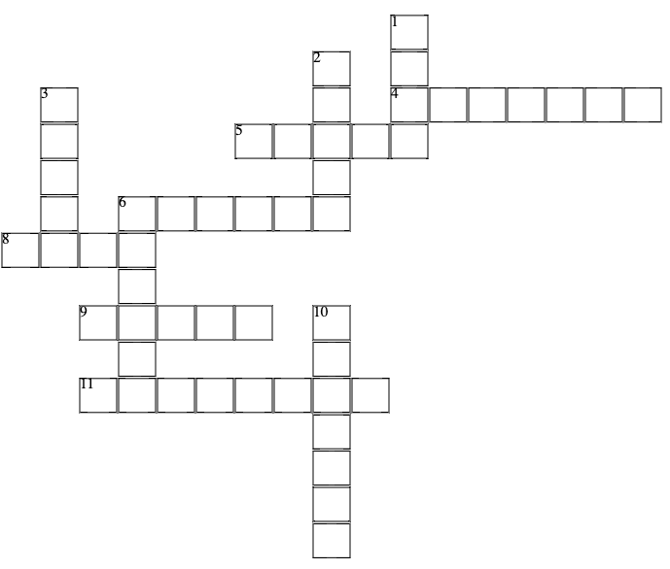

|  |  |
| --- | --- |
| **Verticales** | **Horizontales** |
| 1.- Cantidad de puntos obtenidos para ganar el juego. | 4.- También conocida como europea, esta empuñadura permite utilizar las dos caras de la raqueta. |
| 2.- Es lo que ocurre cuando cualquier jugador toca la mesa con cualquier parte de su cuerpo. | 5.- Revés y derecho corresponden a este fundamento técnico. |
| 3.- Con este golpe se inicia el juego. | 6.- Puede ser amarilla, naranja y blanca. |
| 6.- También recibe el nombre de raqueta y permite golpear la pelota. | 8.- Superficie donde se lleva a cabo el juego. |
| 10.- Es el golpe que realizamos cuando contactamos la pelota en el mismo lado que sujetamos la paleta. | 9.- es el golpe que ejecutamos cuando tenemos que cruzar el brazo por delante del cuerpo para realizarlo. |
|  | 11.- También es conocida como asiática, esta empuñadura permite utilizar la parte delantera para golpear. |

1. **Confección de la paleta y la pelota:** Para desarrollar los ejercicios del contenido “tenis de mesa” debes tener una paleta y una pelota. Si no cuentas con estos materiales puedes confeccionarlos. Para ello te dejamos las siguientes indicaciones:

* **Pelota:** puedes trabajar con cualquier pelotita pequeña que tengas. Si no cuentas con una, puedes realizar una pelotita de papel de diario. Debes arrugar la hoja y apretarla hasta que tome la forma de una pelotita. Si fuera necesario puedes envolvera con cinta adhesiva para darle más estabilidad.
* **Paleta:** puedes trabajar con cualquier paleta que tengas, incluso sirven las paletas de playa. Si no cuentas con una, puedes confeccionar una paleta de cartón, para ello necesitas cualquier tipo de cartón, un plato de pan (o cualquier molde redondo), lapiz, pegamento y tijeras. Debes marcar un círculo en el cartón y dibujar el mango de la paleta. Luego debes recortar. Si la paleta queda muy inestable, debes recortar una o dos paletas más, y pegarlas con pegamento para que quede más resistente. Si no cuentas con materiales para realizar tu paleta, puedes utilizar cualquier implemento para golpear la pelota: tapa plástica, tapa de cuaderno, tapa de caja de zapatos, entre otros.

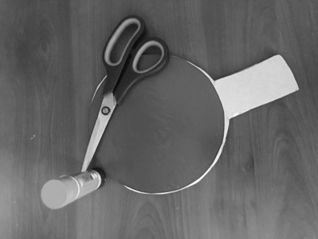

1. En el siguiente recuadro encontrarás distintos desafíos de golpes que tienes que ejecutar. Debes registrar el progreso que has tenido con la práctica. (encontrarás un anexo con la explicación detallada de los golpes):

|  |  |  |  |  |
| --- | --- | --- | --- | --- |
| Niño Y Niña De Ping Pong Rubia Jugadores En La Mesa. Ilustraciones ... | **Primer intento** | | **Segundo intento** | |
| **Golpear la pelota hacia arriba con la paleta…** | Logrado | Por Lograr | Logrado | Por lograr |
| con mano derecha (10 golpes) |  |  |  |  |
| con mano izquierda (10 golpes) |  |  |  |  |
| de forma alternada 5 revés y 5 derecho (10 golpes, con la mano que tú elijas) |  |  |  |  |
| de forma alternada 1 revés y 1 derecho (10 golpes, con la mano que tú elijas) |  |  |  |  |
| con mano derecha 3 veces, tocar el suelo y ponerse de pie |  |  |  |  |
| con mano izquierda 3 veces, tocar el suelo y ponerse de pie |  |  |  |  |
| mientras caminas hacia adelante |  |  |  |  |
| mientras caminas hacia atrás |  |  |  |  |
| mientras te agachas y te pones de pie (10 golpes) |  |  |  |  |
| con mano derecha, golpear 3 veces, luego cambiar paleta a mano izquierda y golpear 3 veces |  |  |  |  |
| con mano izquierda, golpear 3 veces, luego cambiar paleta a mano izquierda y golpear 3 veces |  |  |  |  |

**Descripción de la ejecución de los golpes**

**Golpe continuo hacia arriba mano derecha:** debes tomar la paleta con tu mano derecha y golpear la pelota hacia arriba, de forma continua y controlada. La pelota no debe caer al suelo. Lo importante es hacerlo correctamente, no te apures.

**Golpe continuo hacia arriba mano izquierda:** debes tomar la paleta con tu mano izquierda y golpear la pelota hacia arriba, de forma continua y controlada. La pelota no debe caer al suelo. Lo importante es hacerlo correctamente, no te apures.

**Golpe alternado hacia arriba (5 derecho, 5 revés):** debes tomar la paleta con la mano (izquierda o derecha). Primero debes realizar 5 golpes hacia arriba realizando golpe derecho y luego debes girar la paleta (ponerla cara abajo) para golpear la pelota hacia arriba por el revés, realizando 5 golpes más.

**Golpe alternado hacia arriba (1 derecho, 1 revés):** debes tomar la paleta con la mano (izquierda o derecha) Primero debes realizar 1 golpe hacia arriba, realizando golpe derecho y luego debes girar la paleta (ponerla cara abajo) para golpear la pelota hacia arriba por el revés.

**Caminar hacia adelante ejecutando golpe hacia arriba:** debes tomar la paleta con la mano que tú decidas y golpear la pelota hacia arriba, de forma continua y controlada, mientras avanzas algunos pasos. La pelota no debe caer al suelo.

**Caminar hacia atrás ejecutando golpe hacia arriba:** debes tomar la paleta con la mano que tú decidas y golpear la pelota hacia arriba, de forma continua y controlada, mientras avanzas algunos pasos. La pelota no debe caer al suelo.

**Agacharse mientras golpeas la pelota:** debes tomar la paleta con la mano que tú decidas y golper la pelota hacia arriba. Debes estar de pie golpeando la pelota, luego agacharte hasta posición cuclillas y ponerte de pie.

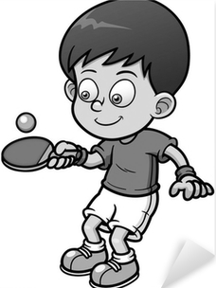

**¡ÉXITO!**